附件

营业执照打印标准调整说明

一、格式A(公司)营业执照打印标准调整
调整内容说明：
1.取消“营业期限”事项打印；
2.“住所”事项名称及内容的位置上移。
公司营业执照副本格式示意图：
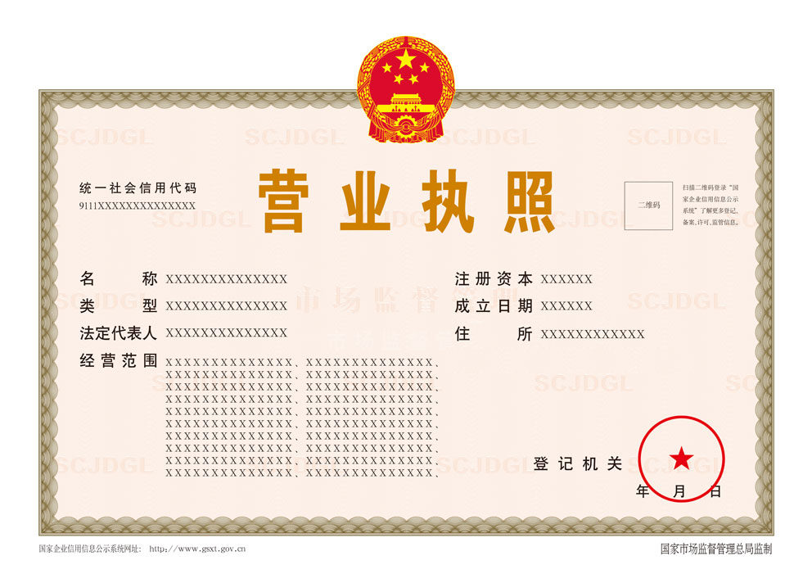

公司营业执照副本格式示意图：
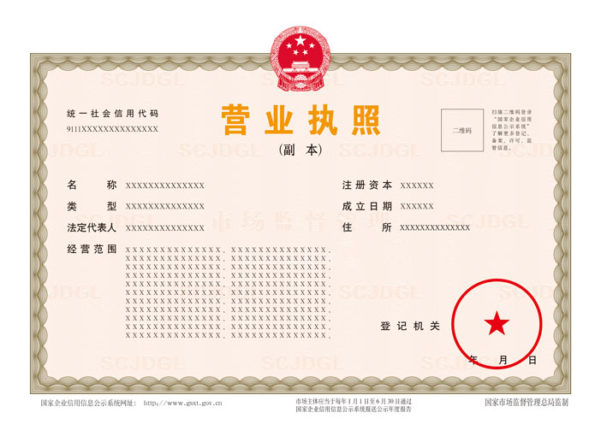

二、格式B(非公司企业法人)营业执照打印标准调整
1.取消“经营期限”事项打印；
2.将事项名称“注册资金”改为“出资额”；
3.“住所”事项名称及内容的位置上移。
非公司企业法人营业执照正本格式示意图：
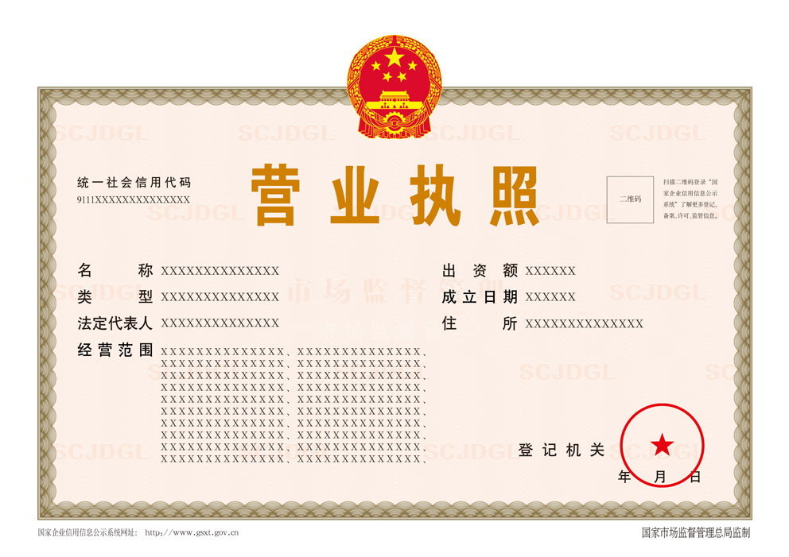

非公司企业法人营业执照副本格式示意图：
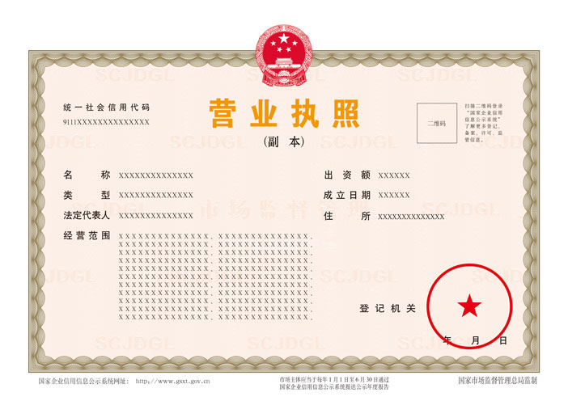

三、格式C(合伙企业)营业执照打印标准调整
1.取消“合伙期限”事项打印；
2.增加“出资额”事项；
3.右侧事项名称自上而下按照“出资额”、“成立日期”、“主要经营场所”的顺序排列。
合伙企业营业执照正本格式示意图：
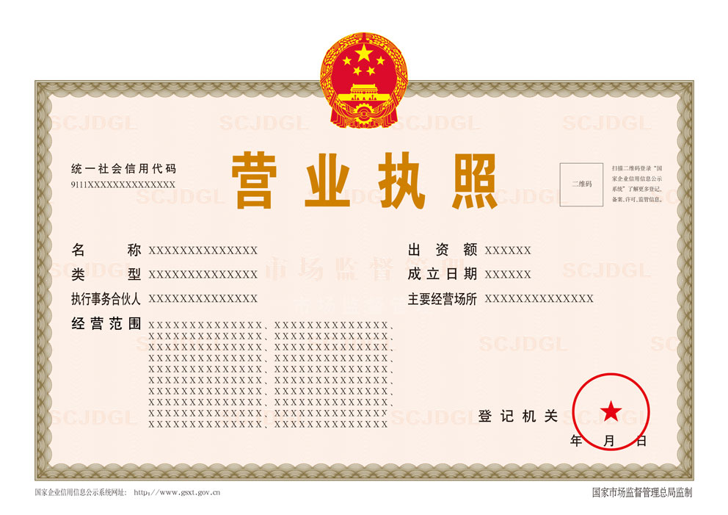

合伙企业营业执照副本格式示意图：
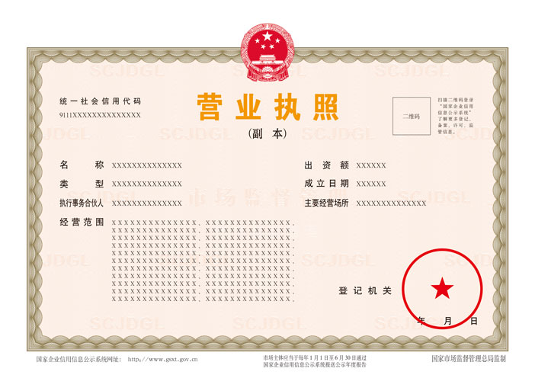

四、格式D（农民专业合作社法人）营业执照打印标准调整
调整内容说明：
1.将事项名称“业务范围”调整为“经营范围”；
2.将事项名称 “成员出资总额”调整为“出资额”。

农民专业合作社法人营业执照正本格式示意图：
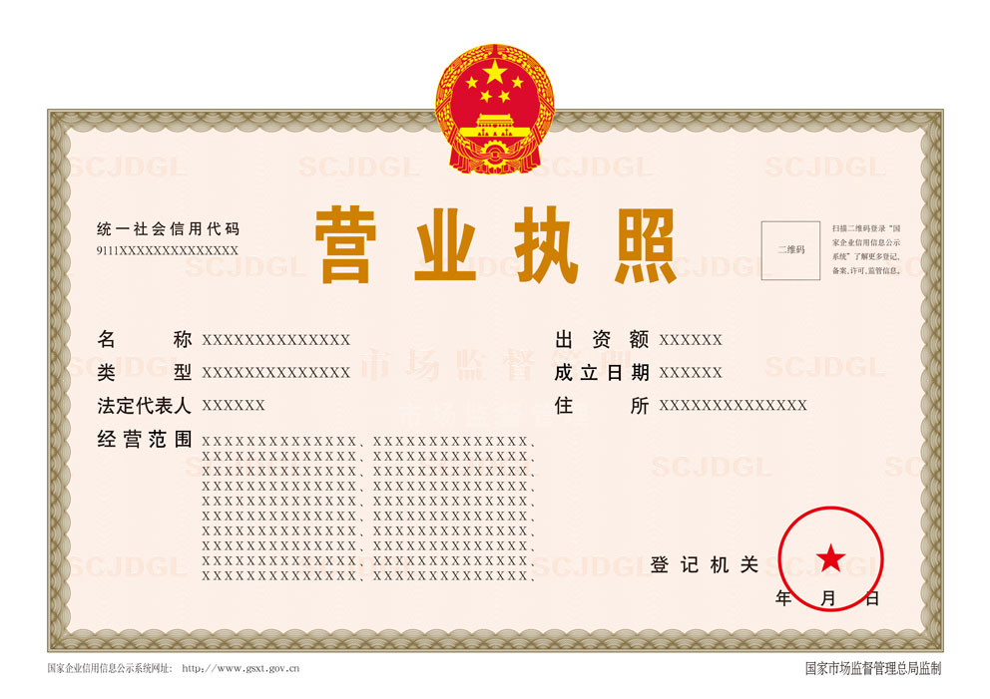

农民专业合作社法人营业执照副本格式示意图：
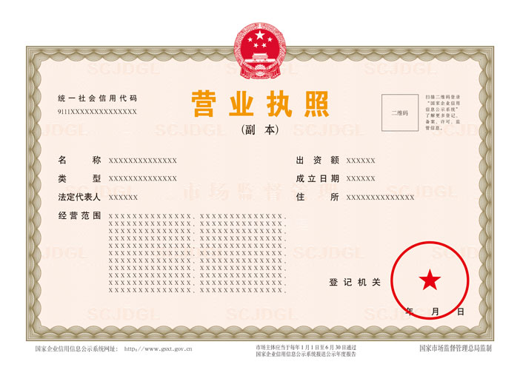

五、格式E（个人独资企业）营业执照打印标准调整
调整内容说明：
1.增加“出资额”事项，排列在右侧第一行（原“投资人”位置）；
2.“投资人”位置从右侧第一行调整至左侧“经营范围”上方。
个人独资企业营业执照正本格式示意图：
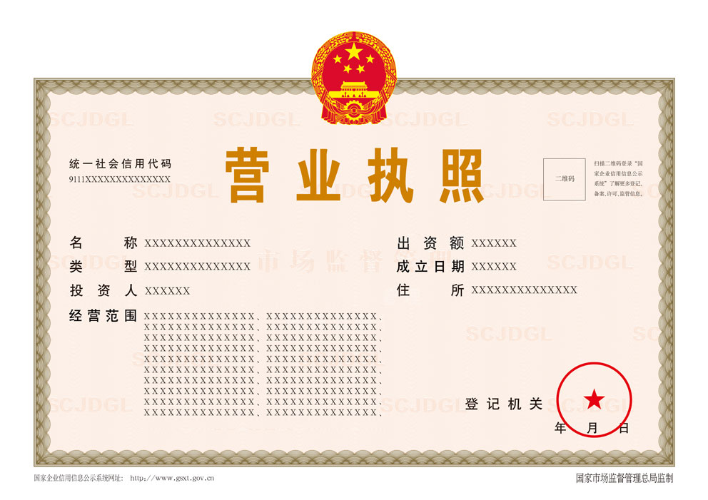

个人独资企业营业执照副本格式示意图：
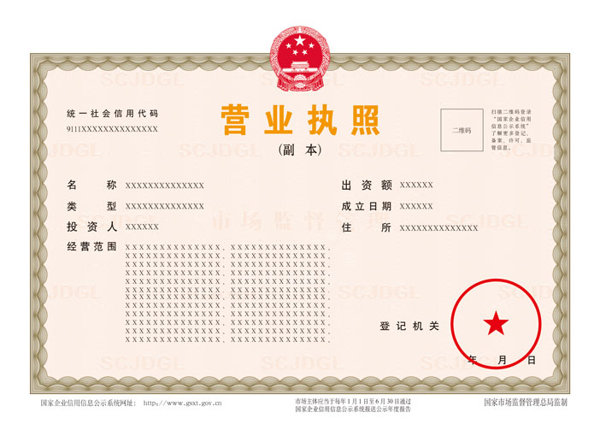

六、格式G(内资非法人企业、内资非公司企业分支机构、内资分公司、外商投资企业分支机构、合伙企业分支机构、个人独资企业分支机构、外国<地区>企业在中国境内从事生产经营活动等）营业执照副本打印标准调整
调整说明：
1.取消“营业期限”事项打印；
2.将事项名称“营业场所”调整为“经营场所”；
3.事项名称区域按照“构成元素按顺序左右对称排列”的原则进行调整，“经营范围”上移一行，“负责人”调整至右侧第一行、成立日期下移一行。
内资非法人企业、内资非公司企业分支机构、内资分公司、外商投资企业分支机构、合伙企业分支机构、个人独资企业分支机构、外国（地区）企业在中国境内从事生产经营活动等营业执照正本格式示意图：
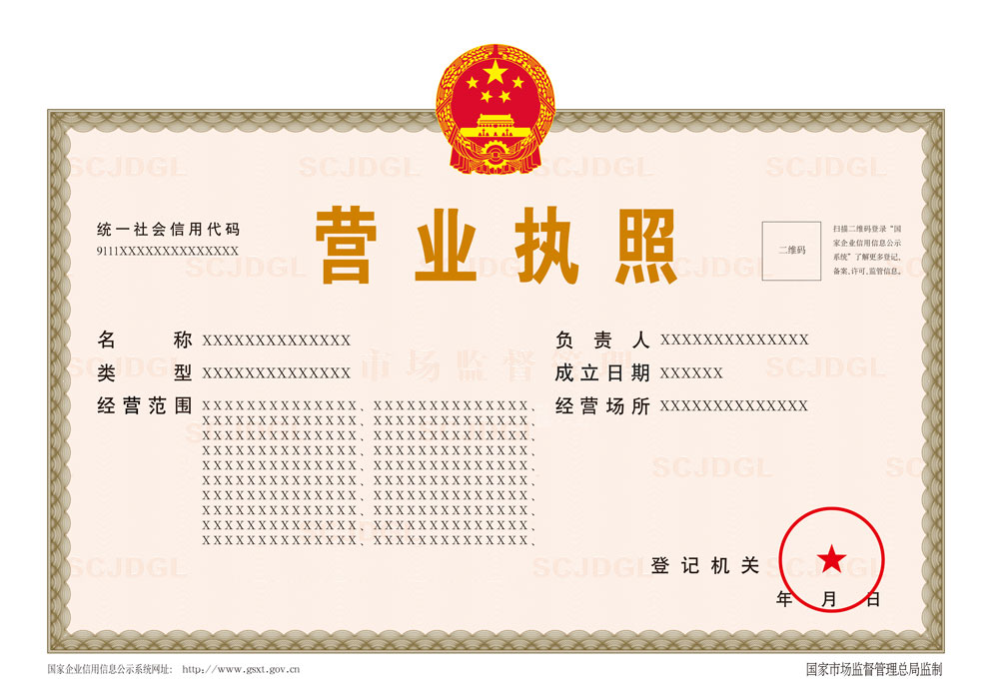

内资非法人企业、内资非公司企业分支机构、内资分公司、外商投资企业分支机构、合伙企业分支机构、个人独资企业分支机构、外国（地区）企业在中国境内从事生产经营活动等营业执照副本格式示意图：
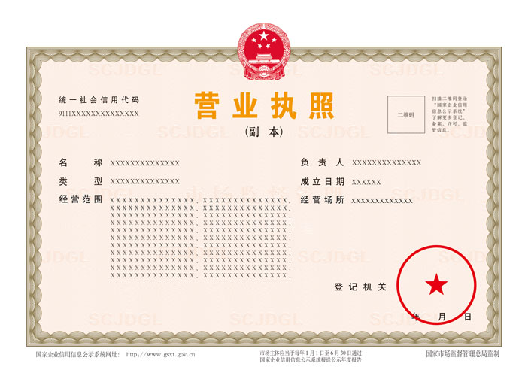

七、格式H（农民专业合作社分支机构）营业执照打印标准调整
调整内容说明：将事项名称“业务范围”调整为“经营范围”。
农民专业合作社分支机构营业执照正本格式示意图：
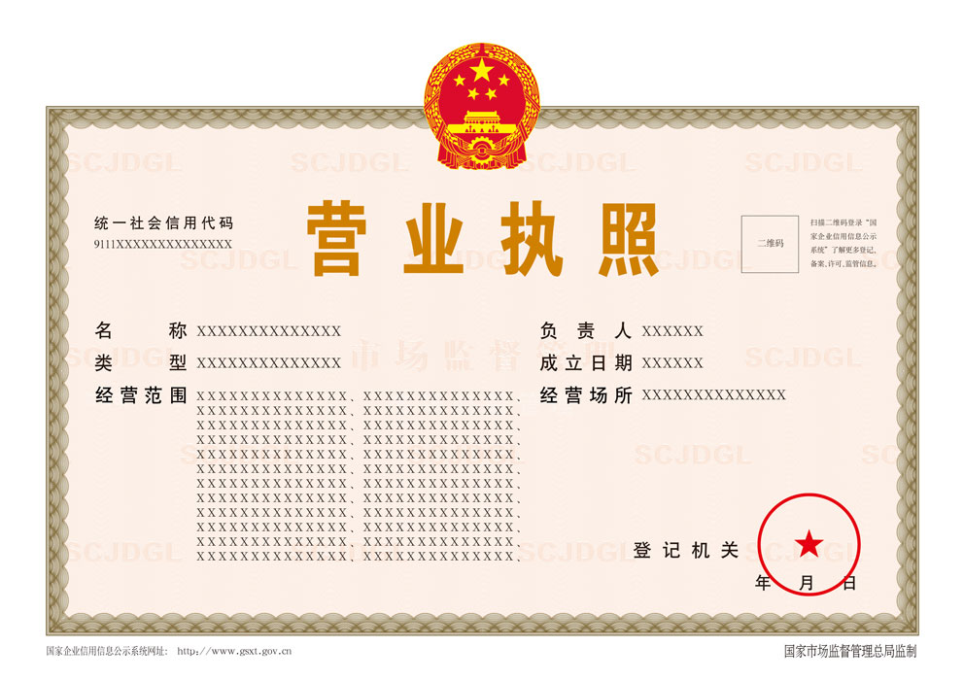
农民专业合作社分支机构营业执照副本格式示意图：
